Colegio San Manuel
Asignatura: Ed Física
Profesor: Paola Vilches S
Curso: 3° año básico

GUIA N° 2 DE APOYO AL HOGAR
Buenos días:
Esperando que se encuentren muy bien, les hago entrega de algunas recomendaciones que serán de especial importancia debido a las medidas de contingencia sanitaria. Por lo mismo por favor cuídense mucho ustedes y sus familias.
Les solicito que en lo posible los niños tengan una buena alimentación, hábitos de higiene, lavado de manos constantemente con jabón y beban mucha agua.
Procuren que los niños aprendan y consuman frutas, ensaladas, huevos cocidos según sus preferencias, que ingieran agua natural. Eviten jugos o bebidas azucaradas.
Que realicen las actividades que les envío, con ropa adecuada y cómoda para su mejor desarrollo.
Para las próximas guías solicito tener los siguientes materiales: 1 aro o ula ula si no lo tiene se puede realizar en casa con manguera firme y sellarlo con una cinta adhesiva, 1 saquito de semillas pequeño, si no tiene se puede hacer con ½ kilo de cualquier semilla, porotos, lentejas, garbanzos, etc., y por último una pelota de goma pequeña.
Tía Paola

Primera Unidad

Habilidades motrices básicas de locomoción, manipulación y estabilidad en una variedad de juegos y actividades físicas. Hábitos de higiene, prevención y seguridad.
Hoy trabajaremos las habilidades Cuadrupedia Facial, Cuadrupedia Dorsal, Enanitos y Carretillas

Antes de comenzar con otras habilidades se solicita que el niño(a) realice un calentamiento general es decir el niño puede trotar alrededor del patio o mejor aún jugar con la familia a la pinta, alrededor de unos 5 minutos. Luego hacer un repaso de la guía anterior para saber que el niño ya aprendió esas habilidades y reforzarlas (correr, saltar, reptar, rodar y trepar) repetirlo dos veces.

Después del calentamiento comenzamos con estas nuevas habilidades

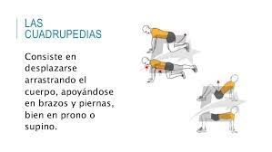

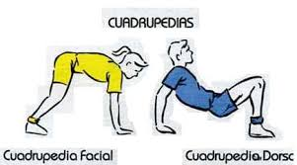

Cuadrupedias

El niño se tiene que desplazar arrastrando su cuerpo solo con las manos y los pies, el niño(a) no tiene que apoyar sus rodillas solo manos y pies, con la cabeza mirando hacia abajo o hacia arriba según la cuadrupedia que realice, este ejercicio sirve mucho para que ellos desarrollen fuerza de estas dos extremidades. Sus manitos les van a doler porque no están acostumbrados, pero es normal después o durante el ejercicio ellos van a quejarse de sus manitos, pero va a pasar. Este ejercicio también les va ayudar muchísimo cuando ellos se caen al piso o el suelo de forma facial y ellos colocaran sus manos espontáneamente y protegerá su carita.

Cuadrupedia Facial
- El niño(a) tiene que realizar este ejercicio en el patio o un pasillo largo de su casa, tiene que ir y volver realizando el ejercicio sin apoyar sus rodillas. (realizarlo 3 veces)

Cuadrupedia Dorsal
- El niño(a) tiene que realizar lo mismo del ejercicio anterior,
- pero al revés y la cabeza queda mirando hacia arriba o al frente, formando una mesa con su cuerpo, ellos tienen que levantar su abdomen, tiene que ser una mesa derecha y bien hecha (yo les digo que tienen que tener el abdomen derecho formando una mesa en la cual se pueda colocar un florero y no se caiga ya que tienen y mantienen el abdomen recto). (realizarlo 3 veces)

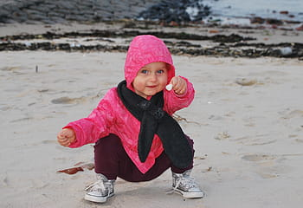

Enanitos
- Los niños(as) deben realizar la posición que se ve en la imagen y caminar en esta misma posición ir y volver en el patio de su casa o un pasillo largo, al principio ellos se pueden ayudar apoyando sus manos, pero tiene que lograr realizarlo sin el apoyo de manos. (realizarlo 3 veces)

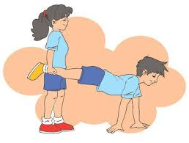

Carretillas

Este ejercicio es para desarrollar la fuerza del tren superior o fuerza de brazos.Para desarrollar esta actividad se solicitará la ayuda de un adulto o un hermano mayor o similar edad.

El alumno(a) primero tiene que ir en la posición de abajo (ser la carretilla), mirando hacia el suelo y apoyando solo las manos.

El otro niño(a) que va de pie (el que lleva la carretilla), toma los pies (los tobillos) del otro niño(a) y lo eleva hasta la altura de la cintura.

Los niños deben ir cambiando de posiciones una vez ser carretilla y después ser el que lleva la carretilla. (realizarlo 3 veces) (si el niño realiza el ejercicio con un adulto o una persona más grande que él, solo realizar el ejercicio de carretilla)

